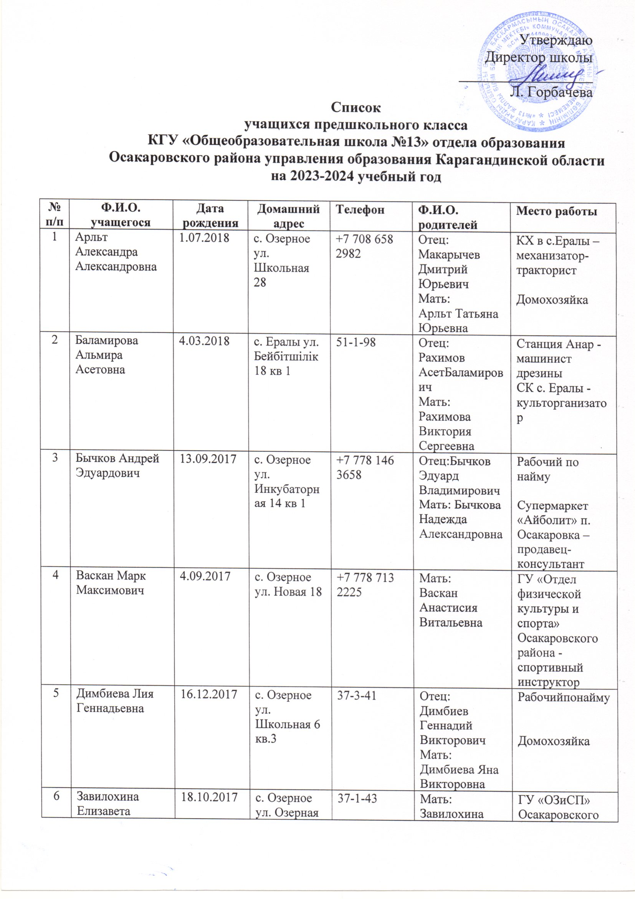

|  |  |  |  |  |  |  |
| --- | --- | --- | --- | --- | --- | --- |
|  | Евгеньевна |  | 35 ка.2 |  | Ирина Николаевна | района -социальный работник |
| 7 | Казаков Ефим Юрьевич | 20.08.2018 | с. Озерное ул. Степная 41 кв.2 | 37-2-99 | Отец: Казаков Юрий Александрович  Мать:  Казакова Софья Владимировна | ФХ «Александр» - глава  Домохозяйка |
| 8 | Ладнер Екатерина Дмитриевна | 7.02.2018 | с. Озерное ул. Новая 27 кв.1 | 37-1-99 | Отец: Ладнер Дмитрий Александрович  Мать: Ладнер Таисия Викторовна | ИП  КГУ ОШ№13 – учительначальныхклассов |
| 9 | Сапарбек  Айдана | 4.06.2018 | с. Озерное ул. Новая 25 кв. 2 | 37-1-91 | Отец: Зияхан Сапарбек  Мать: Санах Кульпаш | Рабочий по найму  КГУ ОШ №13 - учитель |
| 10 | Хлыбов  Максим  Владимирович | 28.09.2017 | с. Озерное ул. Центральная 19 | 37-1-75 | Отец:  Хлыбов Владимир Вячеславович  Мать:  Хлыбова Наталья Александровна | КХ «Найман»  Домохозяйка |
| 11 | Шершнева  Ксения  Сергеевна | 1.06.2018 | с. Озерное ул. Садовая 11 кв.1 | 37-2-80 | Отец: Шершнев Сергей Федорович  Мать: Шершнева Наталья Васильевна | Не работает  Домохозяйка |
|  |  |  |  |  |  |  |

Воспитатель КПП: Оленникова О.В.